ЛГС-6.03 |  | Игровой модуль "Тоннель"
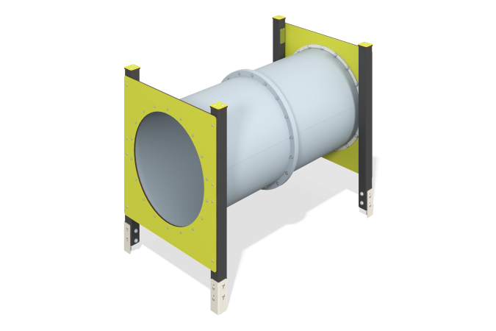

Размеры, мм: | 1000x1655x1315 | Вес, кг: | 80.196
Характеристики материалов
Основные материалы: брус хвойных пород, доска строганая хвойных пород, фанера ламинированная с антискользящим покрытием, HPL пластик, ПНД пластик, нержавеющий крепеж.
Комплектация: закладные детали – 1 компл., опорные стойки – 4 шт., ограждающие и декоративные панели – 1 компл., тоннель - 1 шт., комплект крепежа - 1 шт.
Конструкция и цветовая палитра оборудования согласно эскизу.
Игровой модуль представлен в виде тоннели, состоящего из отдельных сегментов, выполненных из пластика ПНД.
Ограждающие элементы выполнены из двустороннего HPL пластика с УФ защитой толщиной 10 мм.
В игровом элементе используется крепеж из нержавеющей стали. Выступающие части резьбовых соединений и открытые части труб закрыты пластиковыми заглушками.
Покрытие элементов:
- металл - порошковый цинкогрунт, порошковая краска;
- брус - грунтовка лессирующая, водно-дисперсионный лак.

